Героическое сопротивление предотвратило поглощение Руси монголами

После покорения и уничтожения Волжской Булгарии, в 1237 году татаро-монголы во главе с внуком Чингисхана Батыем подошли к границам Северо-Восточной Руси и стали на границе Рязанского княжества, потребовав от рязанцев десятую часть от всего: в имении, людях. «Когда мы умрем, - отвечали русские князья, - вы можете взять всё».
Трое рязанских князей, князья пронский, коломенский, московский, муромский выступили против татаро-монгол, приняв неравный бой с бесчисленным количеством татаро-монгольского войска, которого было не менее 120 тысяч человек.
Рязанские князья были разбиты, и почти все остались на поле битвы. Молодая жена рязанского князя Фёдора, узнав о смерти мужа, бросилась с сыном из окна своего терема. 21 декабря 1237 года Рязань была взята, разграблена и сожжена татаро-монголами; та же участь постигла остальные города Рязанского княжества.
В начале 1238 года монгольские войска вышли к границе Владимирского княжества. В первых числах января 1238 года под стенами Коломны состоялось ожесточенное сражение войска Владимирского великого княжества под командованием князя Всеволода Юрьевича и воеводы Еремея Глебовича с татаро-монголами. В этом ожесточенном сражении, несмотря на гибель одного из Чингисидов Хана Кулькана, русские войска потерпели поражение.
Когда весть о поражении достигла Владимира, великий князь Юрий Владимирович спешно оставил город и отправился на границу с Новгородской республикой собирать новые полки. Татаро-монголы же, двигаясь по руслам замерзших рек, сначала достигли Москвы, которую захватили и сожгли. 2 февраля 1238 года они подошли к Владимиру. 7 февраля в ходе кровопролитного штурма город пал. Погибла семья Юрия Владимировича, епископ Митрофан и все жители. Штурмом были взяты также еще 14 городов Владимирского великого княжества: среди них Суздаль, Переяславль Залесский, Ярославль.
20 февраля татаро-монголы подошли к Торжку. Пока основные силы монголо-татар осаждали город, отряд Бурундая вышел на место тайного сбора русского ополчения на реке Сить и внезапной атакой разгромил силы владимирского князя. Большинство русских воинов погибло, включая великого князя Юрия Всеволодовича.
Татаро-монгольские войска под командованием Батыя 5 марта штурмом взяли Торжок, после чего их передовой отряд выступил в сторону Новгорода. Не дойдя около 100 км до Новгорода татаро-монголы внезапно повернули обратно, вероятно, на это сказались значительные потери татаро-монгольского войска.
Во время отхода татаро-монголы осадили Козельск, героические защитники которого обороняли город в течение 7 недель. Татаро-монголы прозвали Козельск «злым».
Летом 1238 года Батый расположил свои войска в Волго-Донском междуречье на отдых.
Осенью 1238 года татаро-монгольские войска атаковали половцев, которых к началу 1239 года изгнали из степи. Часть половцев перешла Карпаты и укрылась в Венгрии. В начале 1239 года разорению подверглись Крым, Северный Кавказ и Дагестан, татаро-монголы воевали с касогами и аланами. Нападению подверглись южнорусские княжества: 3 марта 1239 года был захвачен и разорен Переяславль Южный, а 18 октября Чернигов. В этом же году татаро-монголы заняли Дербент.
Осенью 1240 года основные силы татаро-монгол перешли Днепр и осадили Киев, оборону которого оставленный в городе галицким князем Даниилом Романовичем тысяцкий Дмитрий. Горожане решили скорее умереть, чем сдаться, несмотря на бесчисленные полчища врагов, осадивших город. После более чем 10-недельной осады в результате ожесточенного штурма 19 ноября 1240 года Киев пал и был полностью сожжен, утратив статус одного из крупнейших городов Европы. Последние защитники отступили к Десятинной церкви, собравшись вокруг гроба святого Владимира. Они погибли на следующий день. Святая София и Печорский монастырь были преданы грабежу. Пораженный храбростью Дмитрия, Батый приказал даровать ему жизнь.
От Киева татаро-монголы направились к Владимиру Волынскому. После захвата Владимира Волынского Батый разрушил Галич и подверг разорению земли Галицко-Волынского княжества.

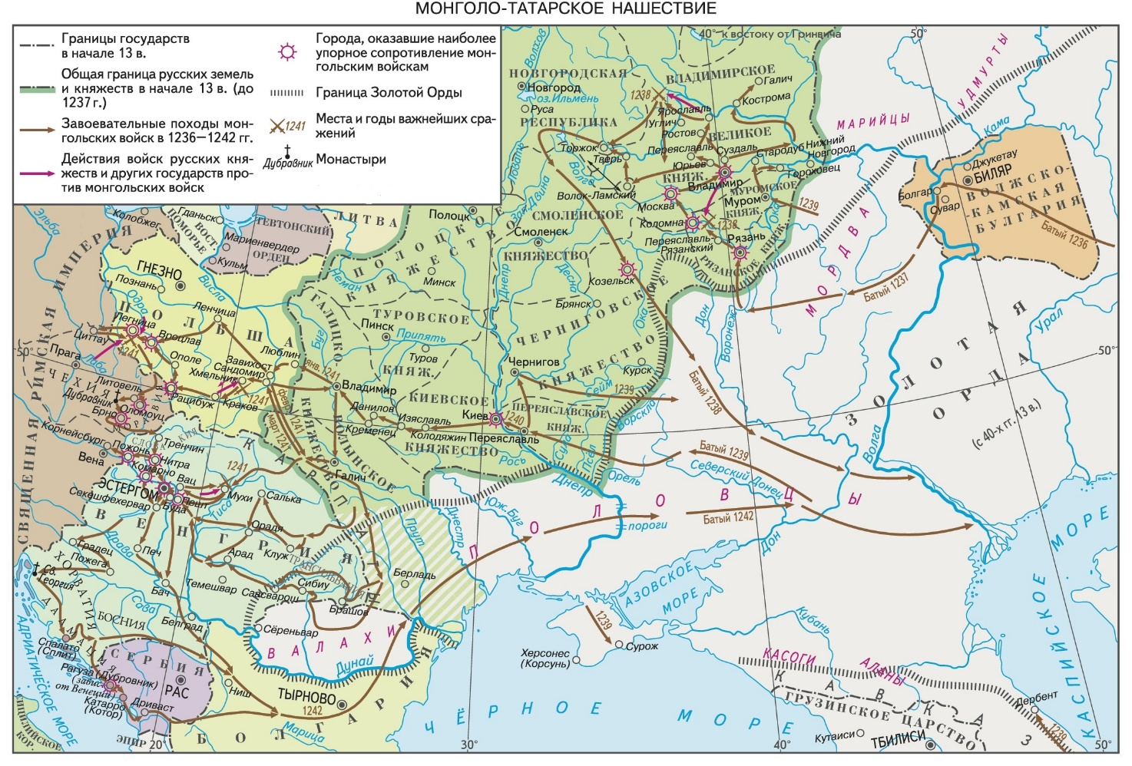

Татаро-монголы разорили и сожгли значительную часть русских городов, но не поглотили их. Кроме того, татаро-монголы не сумели разгромить Северо-Запад Руси во главе с Великим Новгородом. Героическое сопротивление русского народа татаро-монгольским завоевателям предотвратило поглощение ими Руси. Правда, обескровленный Запад и Юго-Запад Руси были надолго оккупированы польско-литовскими завоевателями. В XVIII веке с так называемыми «разделами» Польши началось освобождение исторических русских земель на Западе и Юго-Западе, завершившееся освободительным походом Красной Армии в 1939 году.

Евгений Николаевич Тихонов.

Использованы материалы Большой российской энциклопедии.

